**Herzlich Willkommen**

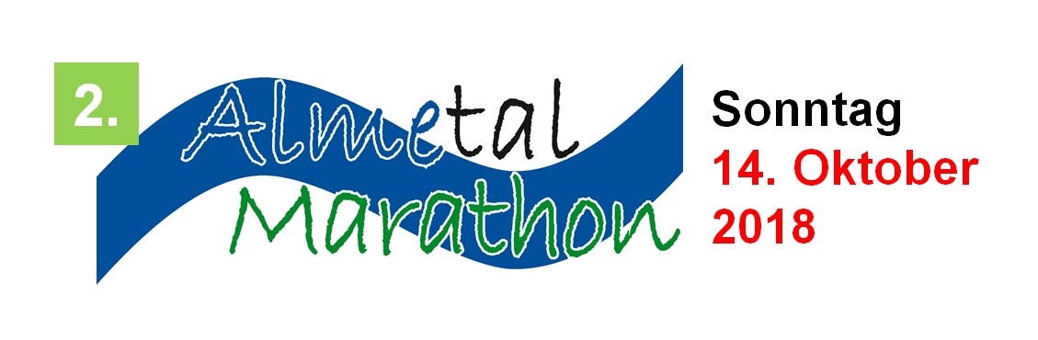

**Der Alme-Rad- und Wanderweg ist auch in 2018 wieder eine offizielle Marathonstrecke.**

Diese landschaftlich und kulturell überaus reizvolle Strecke im Almetal des südlichen Paderborner Kreisgebietes gehört zu den schönsten Routen Nordrhein-Westfalens. Ein vollständiger Marathon, zwei Halbmarathons und zahlreiche "Schnupperläufe" führen außer durch tiefe Wälder, abwechslungsreiche Landschaften und Flussauen über mehr als ein Dutzend teilweise historische Almebrücken und -stege sowie mitten durch malerische Dörfer und vorbei an bedeutenden Kulturdenkmälern u.a. dem Gut Holthausen (mittelalterliches ehem. Kloster aus dem 13. Jhrd.), der Jesuitenkirche „Maria Immaculata“ (eine der wenigen italienisch beeinflussten spätbarocken Kirchen nördlich des Mains) und der Wewelsburg (Deutschlands einzige völlig intakte Dreiecksburg aus dem 12. Jhrd.).

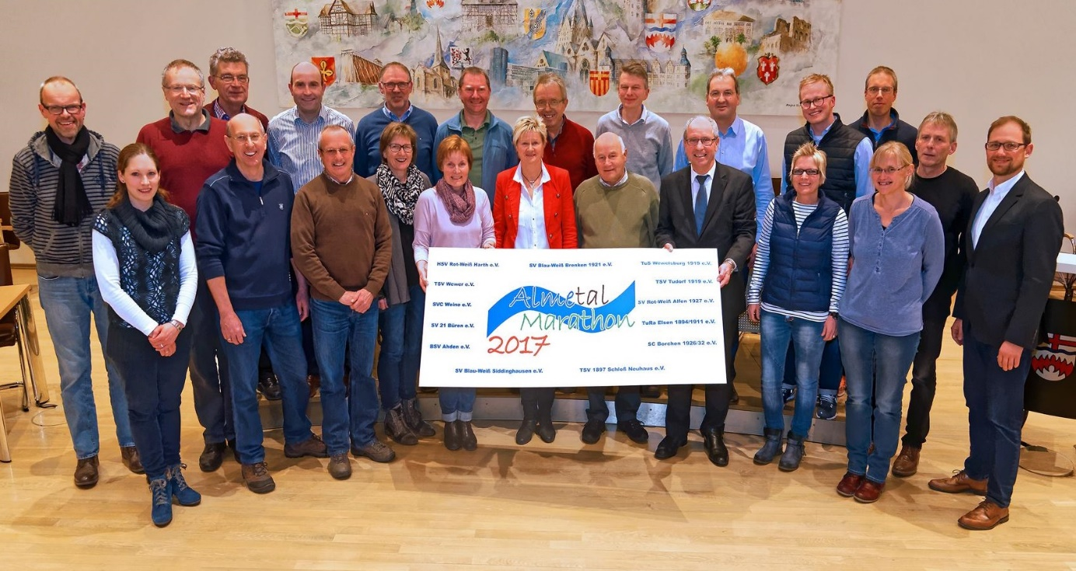

Das aus 13 Sportvereinen bestehende Orga-Team mit dem Paderborner Landrat Manfred Müller als Schirmherr hat dieses Events erstmals in 2017 "auf die Beine gestellt" - Foto: Pia Kutsche (BRAUN media GmbH).

**Online-Anmeldungen zu den Läufen des 2. Almetal-Marathon sind ab 01. April 2018 (Ostersonntag) möglich über** [**RaceResult**](http://my1.raceresult.com/86513/registration?lang=de). Detaillierte Ausschreibung hier.

Vom 1. Almetal-Marathon am 15. Oktober 2017 gibt es einen [Film](https://youtu.be/-2XtOdwxXTE) (BRAUN media GmbH) sowie zahlreiche [Fotos](https://drive.google.com/drive/folders/0BzsnNAhLsWwfQWtQNWdSTVhHNDQ?usp=sharing) (BRAUN media GmbH) und einen ausführlichen [Erlebnisbericht mit Fotos](http://www.marathon4you.de/laufberichte/almetal-marathon/einzigartig-/3492) von Markus Pitz ...

... und zudem natürlich jede Menge mehr auf den Webseiten und im Facebook der Vereine, Kooperationspartner und Förderer.